八问看懂《保障农民工工资支付条例》

《保障农民工工资支付条例》已于2019年12月4日国务院第73次常务会议通过，2020年1月7日公布，自2020年5月1日起施行。也就是说从今年的5月1日起，农民工工资就有一部专门的法律保护了。为了规范农民工工资支付行为，保障农民工按时足额获得工资，《条例》从落实主体责任、规范工资支付行为、明确工资清偿责任、细化重点领域治理措施、强化监管手段等方面对保障农民工工资支付作了规定。《保障农民工工资支付条例》共64个条文，我们一起来看看这部农民工工资第一部法律有哪些干货。

一问：《条例》所指的农民工的范畴是什么？

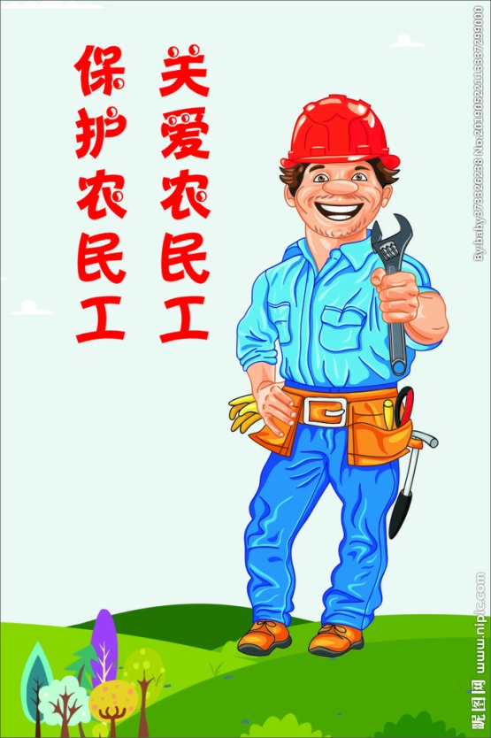答：第二条 本条例所称农民

工，是指为用人单位提供劳动的农

村居民。

“农民工”这个概念自1984

年被提出来后，一直有广义和狭

义的定义，一般理解为户籍为农

业来城镇务工的居民。但户籍制

度改革后,不再区分城镇和农业

户口，都是居民,因此这里明确了一下。而这条之所以对企业影响比较大，是因为农村居民这个概念很宽泛,基本上单位的各个岗位都会有农村居民，并不能简单的理解为农村来的居民。

二问：《条例》中的工资指的是什么？

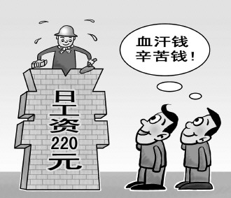答：第二条 本条例所称工资，是指农民工为用人单位提供劳动后应当获得的劳动报酬。

需要注意的是对工资的界定为“农民工为用人单位提供劳动后应当获得的劳动报酬”，“应当”更多强调报酬的合理性，这就避免了那些恶意低价付钱的现象发生，而“劳动报酬”则不仅仅限于现金收入，是一切报酬的总和，包括保险等层面。

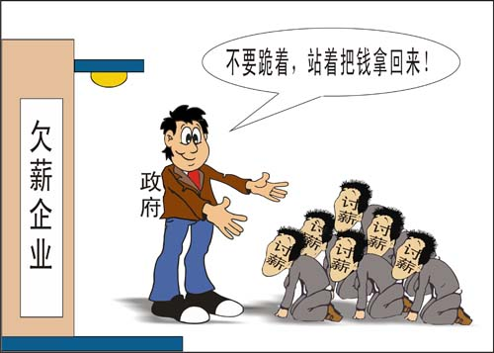三问：农民工欠薪问题由哪些部门处理？

《条例》第七条明确规定了人社部门负责监督查处拖欠案件，相当于牵总头。住房城乡建设、交通运输、水利等督办因违法发包、转包、违法分包、挂靠、拖欠工程款等导致的拖欠农民工工资案件。发展改革等部门按照职责负责政府投资项目的审批管理。财政部门负责政府投资资金的预算管理。公安机关负责及时受理、侦办涉嫌拒不支付劳动报酬刑事案件，依法处置因农民工工资拖欠引发的社会治安案件。人社牵总头，不同部门负责各自领域的拖欠案件。这么做的好处是各个部门都能在自己职权范围内高效行使权力，和目前的权力配置匹配。

四问：农民工工资如何支付？

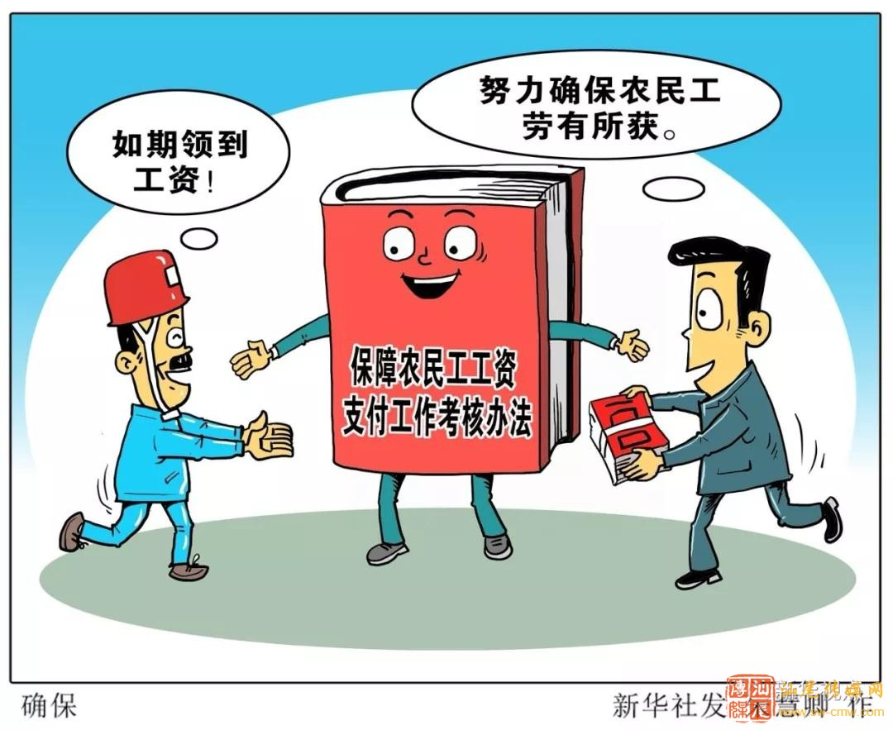答：第十一条 农民工工资应当以货币形式，通过银行转账或者现金支付给农民工本人，不得以实物或者有价证券等其他形式替代。

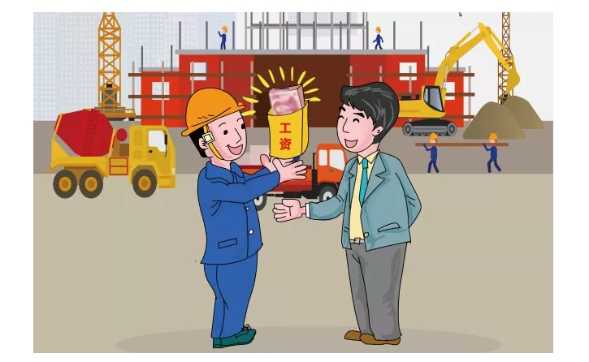第十二条 用人单位应当按照与农民工书面约定或者依法制定的规章制度规定的工资支付周期和具体支付日期足额支付工资。

特别注意的是建筑领域的农民工工资支付按此要求执行。

五问：用人单位的工资支付书面台账如何制定？

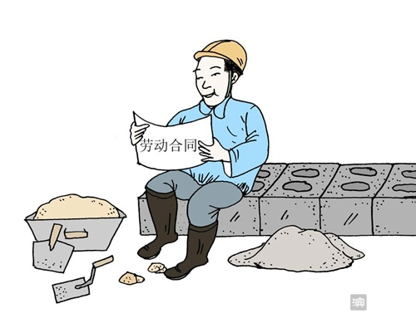答：第十五条 用人单位应当按照工资支付周期编制书面工资支付台账，并至少保存3年。

这一条可以说是最重要的一条。之前的规定用人单位必须书面记录支付劳动者工资的数额、时间、领取者的姓名以及签字，并保存两年以上备查。而这一条将原有的保存两年备查变为三年。

六问：用工单位使用个人、不具备合法经营资格的单位或者未依法取得劳务派遣许可证的单位派遣的农民工，拖欠农民工工资的清偿责任由谁承担？

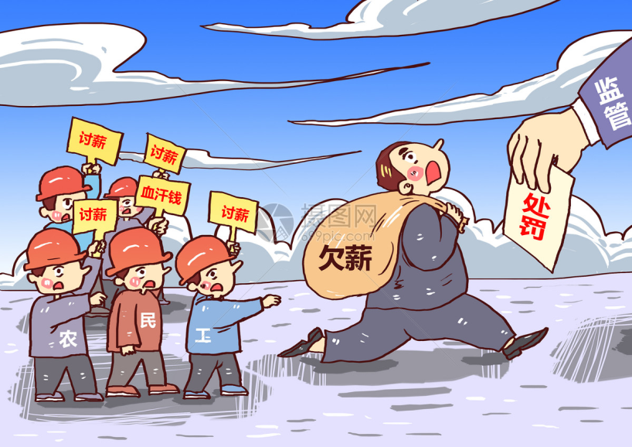答：第十八条 用工单位使用个人、不具备合法经营资格的单位或者未依法取得劳务派遣许可证的单位派遣的农民工，拖欠农民工工资，由用工单位清偿，并可以依法进行追偿。

该条款对于那些采用“假外包、真派遣”等方式规避用工风险的企业，明确了赔偿的责任主体。

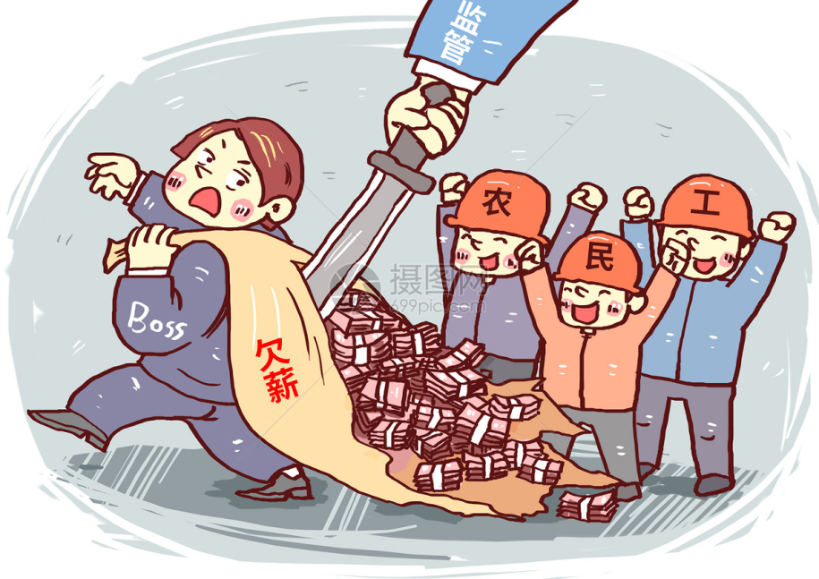七问：工程建设领域的建设单位的清偿责任有哪些？

答：第三十六条 建设单位或者施工总承包单位将建设工程发包或者分包给个人或者不具备合法经营资格的单位，导致拖欠农民工工资的，由建设单位或者施工总承包单位清偿。

施工单位允许其他单位和个人以施工单位的名义对外承揽建设工程，导致拖欠农民工工资的，由施工单位清偿。

第三十七条 工程建设项目违反国土空间规划、工程建设等法律法规，导致拖欠农民工工资的，由建设单位清偿。

以上两个条款，针对工程建设领域，施工单位、总包、分包的责任划分进行了明确，避免了一旦出现问题相互推诿的问题。

八问：出现问题时的举证责任由谁负责？

答：第五十条 农民工与用人单位就拖欠工资存在争议，用人单位应当提供依法由其保存的劳动合同、职工名册、工资支付台账和清单等材料；不提供的，依法承担不利后果。

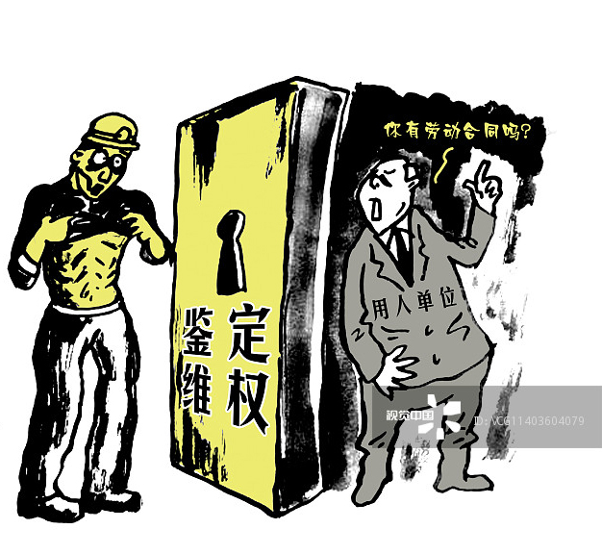简单来说就是一旦出现问题，用人单位负责举证。因此，用人单位平时该条款所列的文件材料必须要有，而且保存三年。

《保障农民工工资支付条例》对于保障农民工工资有非常重大的意义，一是明确了工资的标准、发放周期，谁来发放、那个部门负责管理等具体事宜，尤其是在工程建设领域解决了分包工资问题，从标准到保证制度到银行账户等多层面多角度解决了农工工资难的问题。具有非常重大的价值意义。二是用法治手段，立法确保了有法可依，执法有据的问题，该条例一大优点是具有非常明确的责任归属和操作规定，让大家看得明白，政府执法理解到位，确保了社会的安定团结和切切实实解决了实际问题。